 Traducido del catalán al español - www.onlinedoctranslator.com

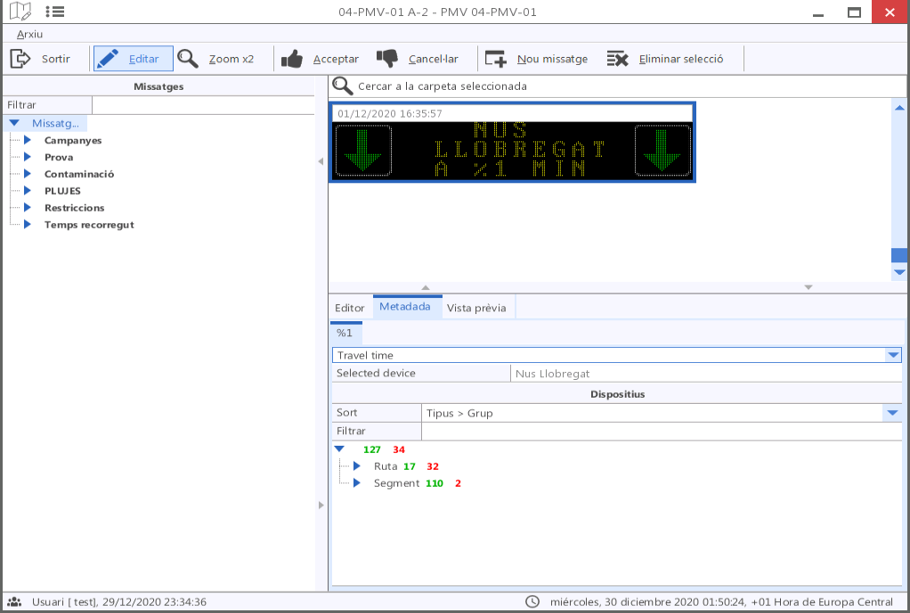


Ejemplo de PMV con dos metadatas.

Crear Metadata

- Al escribir el mensaje del panel, escribir %1, %2, %3.... uno por cada objeto dinámico que se quiera incluir
- En la pestaña METADATA se generarán tantas pestañas como %n se hayan creado
- Asignar a %n la ruta o segmento a la que estará vinculada. Los cambios de este elemento se sustituirán en el panel donde sale su %n.

La vinculación por Metadata se puede utilizar para pintar objetos de colores en paneles Full matrix. Los objetos vectoriales que se vinculen con %n se pintarán del color que tenga el elemento asociado.

Configuración de mensajes de Tiempo de recorrido en paneles de CIVICAT
id | Panel | Destino | Sentido |  |  | Mensaje | Picto
route-1 | 01-PIV01 B20 | Badalona Norte | Sor | %1 min. | a | %1 min. en Badalona Norte
route-2 | 01-PIV01 B20 | Alella | Sor | %1 min. | a | %1 min. en Alella
route-3 | 01-PIV-01 C17 | Nudo Trinidad | Ent | %1 min. | a | %1 min. en Nus Trinitat
route-4 | 02-PIV-01 B20 | Nudo Trinidad | Ent | %1 min. | a | %1 min. en Nus Trinitat
route-5 | 02-PIV-01 C16 | Vía Augusta/Rondas | Ent | %1 min. | a | %1 min. en Vía Augusta/Rondas
route-6 | 04-PIV-01 B20 | Alella | Sor | %1 min. | a | %1 min. en Alella
route-7 | 05-PIV-01 B20 | Badalona Norte | Ent | %1 min. | a | %1 min. en Badalona Norte
route-8 | 05-PIV-01 B20 | Nudo Trinidad | Ent | %1 min. | a | %1 min.a Nus Trinidad
route-9 | 05-PIV-01 C16 | Vía Augusta/Rondas | Ent | %1 min. | a | %1 min. en Vía Augusta/Rondas
route-10 | 05-PIV-01 C31 | Rondas | Ent | %1 min. | a | %1 min. en Rondas
route-11 | 07-PIV-01 C31 | Alella | Sor | %1 min. | a | %1 min. en Alella
route-12 | 08-PIV-01 C17 | Nudo Trinidad | Ent | %1 min. | a | %1 min. en Nus Trinitat
route-13 | 08-PIV-01 C31 | Rondas | Ent | %1 min. | a | %1 min. en Rondas
route-14 | 08-PIV-01 C33 | Peaje Mollet | Sor | %1 min. | a | %1 min. en Peaje Mollet
route-15 | 08-PIV-02 C33 | Nudo Trinidad | Ent | %1 min. | a | %1 min. en Nus Trinitat
route-16 | 09-PIV-01 C31 | Alella | Sor | %1 min. | a | %1 min. en Alella
route-17 | 10-PIV-01 C33 | Peaje Mollet | Sor | %1 min. | a | %1 min. en Peaje Mollet
route-18 | 11-PIV-01 C31 | Alella | Sor | %1 min. | a | %1 min. en Alella
route-19 | 11-PIV-02 C31 | Rondas | Ent | %1 min. | a | %1 min. en Rondas
route-20 | 12-PIV-01 C33 | Nudo Trinidad | Ent | %1 min. | a | %1 min. en Nus Trinitat
route-21 | 12-PIV-03 C58 | Nudo Trinidad | Ent | %1 min. | a | %1 min. en Nus Trinitat
route-22 | 12-PIV-04 C58 | Terraza | Sor | %1 min. | a | %1 min. en Terrassa
route-23 | 12-PIV-04 C58 | AP-7 | Sor | %1 min. | a | %1 min. en AP-7
route-24 | 13-PIV-01 C31/C32 | Rondas por C-31 | Ent | %1 min. | a | En Rondas por C-31 %1 min.B-20 %2 min. | Hoja Matrix
route-25 | 13-PIV-01 C31/C32 | Rondas por B-20 | Ent | %2 min. | a | En Rondas por C-31 %1 min.B-20 %2 min. | Hoja Matrix
route-26 | 13-PIV-02 C31/C32 | Rondas por C-31 | Ent | %1 min. | a | En Rondas por C-31 %1 min.B-20 %2 min.
route-27 | 13-PIV-02 C31/C32 | Rondas por B-20 | Ent | %2 min. | a | En Rondas por C-31 %1 min.B-20 %2 min.
route-28 | 15-PIV-01 C58 | Nudo Trinidad | Ent | %1 min. | a | %1 min. en Nus Trinitat
route-29 | 18-PIV-01 C58 | Terraza | Sor | %1 min. | a | %1 min. en Terrassa
route-30 | 18-PIV-02 C58 | Nudo Trinidad | Ent | %1 min. | a | %1 min. en Nus Trinitat
route-31 | 18-PIV-02 C58 | AP-7 | Ent | %1 min. | a | %1 min. en AP-7
route-32 | 20-PIV-01 C58/C16 | Rondas por C-16 | Ent | %1 min. | a | En Rondas por C-16 %1 min. C-58 %2 min.
route-33 | 20-PIV-01 C58/C16 | Rondas por C-58 | Ent | %2 min. | a | En Rondas por C-16 %1 min. C-58 %2 min.
route-34 | 20-PIV-01 C58/C16 | AP-7 por C-58 | Ent | %1 min. | a | %1 min. en AP-7 por C-58
route-35 | 01-PIV-01 B22 | Rondas por C-32 | Ent | %1 min. | a | En Rondas por C-32 %1 min. C-31 %2 min.
route-36 | 01-PIV-01 B22 | Rondas por C-31 | Ent | %2 min. | a | En Rondas por C-32 %1 min. C-31 %2 min.
route-37 | 04-PIV-01 A2 | Nudo Llobregat | Ent | %1 min. | a | %1 min. en Nus Llobregat
route-38 | 04-PIV-01 C32 | Nudo Llobregat | Ent | %1 min. | a | %1 min. en Nus Llobregat
route-39 | 06-PIV-01 A2 | Nudo Llobregat | Ent | %1 min. | a | %1 min. en Nus Llobregat
route-40 | 06-PIV-01 A2 | Av. Diagonal | Ent | %1 min. | a | %1 min. en Av. Diagonal
route-41 | 12-PIV-01 B23 | Av. Diagonal | Ent | %1 min. | a | %1 min. en Av. Diagonal
route-42 | 17-PIV-01 C31 | Nudo Llobregat | Ent | %1 min. | a | %1 min. en Nus Llobregat
route-43 | 21-PIV-01 B23 | Av. Diagonal | Ent | %1 min. | a | %1 min. en Av. Diagonal
route-44 | 21-PIV-01 B23 | Nudo Llobregat | Ent | %1 min. | a | %1 min. en Nus Llobregat
route-45 | 34-PIV-01 B23 | Av. Diagonal | Ent | %1 min. | a | %1 min. en Av. Diagonal
route-46 | 34-PIV-01 B23 | Nudo Llobregat | Ent | %1 min. | a | %1 min. en Nus Llobregat
route-47 | 43-PIV-01 C31 | Aeropuerto T1 | Ent | %1 min. | a | %1 min. en Aeropuerto T1
route-48 | 43-PIV-01 C31 | Nudo Llobregat | Ent | %1 min. | a | %1 min. en Nus Llobregat

ALARMAS

Ventana de alarmas:
Realizando doble clic sobre la notificación de alarma, abrirá la ventana del dispositivo en el que se encuentra.

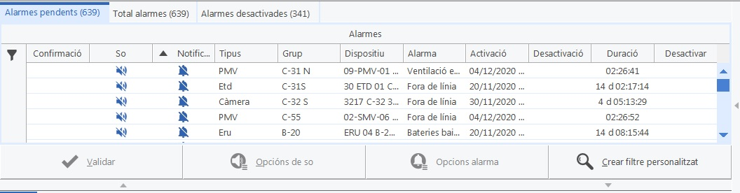

Pestañas:
- Alarmas pendientes:Muestra las alarmas activas que no han sido validadas o confirmadas.
- Alarmas totales:Alarmas activas, validadas y confirmadas.
- Alarmas deshabilitadas: Alarmas solucionadas.
- Sonido: Altavoz intermitente indica que hay alarma sonora activada.
- Activación:Fecha y hora en la que se activó la alarma.
- Crear filtro:Permite filtrar las alarmas según los parámetros seleccionados.
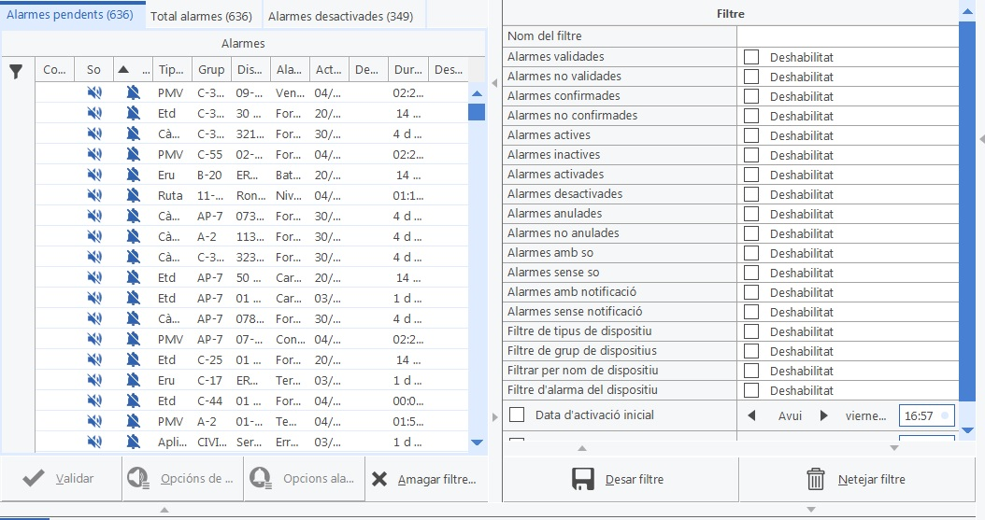
Imagen 75 Crear filtro.
Guardar filtro:
Para guardar un filtro se necesita guardarlo dentro de la gestión de espacios de trabajo. En caso de no realizar el filtro de esta forma, al iniciar una nueva sesión del cliente, el filtro no estará guardado.

INFORMES

En el menú de VIGICADO existe la opción “Informes”.
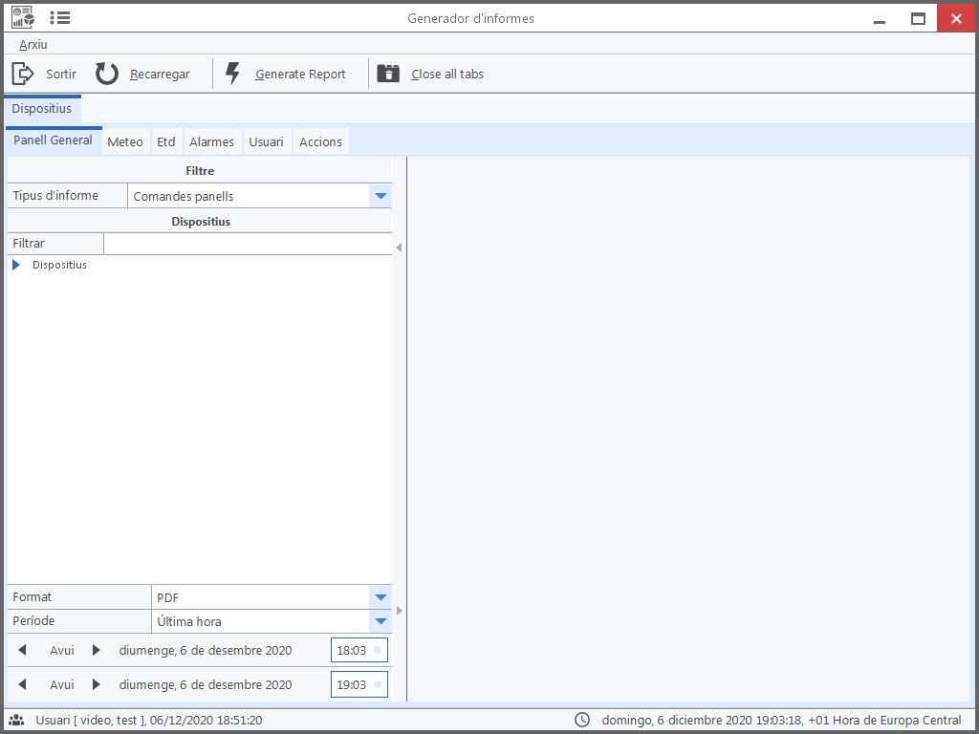

Aparecen los dispositivos de los que se puede quitar un informe y permite seleccionar el período de tiempo deseado.
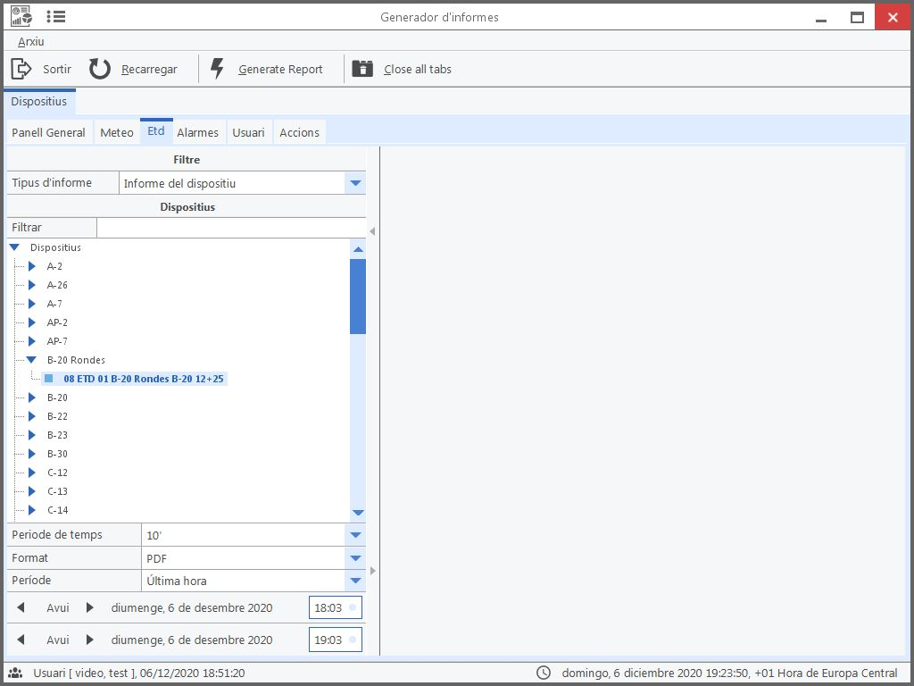

Para generar el informe es necesario pulsar el botón “Generate report”.

9.1 Tipo de informes

Se pueden generar informes de los siguientes dispositivos:
- Paneles – Órdenes enviadas y Estados de los paneles (capturas de los paneles que se han enviado)
- Meteo – Datos de los sensores
- ETD – Compaje de vehículos con diferentes agregaciones
- Alarmas – Resumen de las alarmas que se han generado en el sistema
- Usuarios – Actividad de los usuarios
- Acciones – Actuaciones realizadas en el sistema, identificadas por usuarios

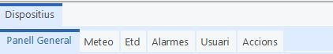

El resultado de los informes puede obtenerse en formato “Open Office” o “PDF”.

Como norma general, se procederá de la siguiente forma:

- Seleccionar el tipo de dispositivo que se desea obtener
- Seleccionar el dispositivo
- Seleccionar período temporal
- Seleccionar formato de salida
- Generar informe

GESTOR DE PROCEDIMIENTOS

El Gestor de Procedimientos es una herramienta de ayuda a la explotación que permite agilizar la toma de decisiones y la actuación en caso de protocolos preestablecidos. Todos los procedimientos a aplicar están plasmados en una ficha en la que, a través de un diagrama de flujo, el usuario identifica todas las actuaciones que debe realizar y además, puede actuar sobre los dispositivos agilizando los escaños de señalización.

En el menú principal, clicando en Procedimientos se despliega un submenú.
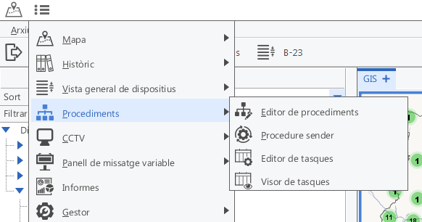

El gestor de procedimientos constituye un conjunto de herramientas para la gestión e implementación de los procedimientos de seguimiento, intervención o automatización de tareas y protocolos.

10.1 Editor de Procedimientos

Ventana de editor de procedimientos
Al abrir un procedimiento en esta ventana, se divide en 3 bloques:
- Árbol de procedimientos: Se muestra el árbol de carpetas con todos los procedimientos creados.
- Diagrama de flujo: Área de visualización y edición del diagrama de flujo de los procedimientos abiertos.
- Información: Información relativa al procedimiento o bloques seleccionados en el área de diagrama de flujo.
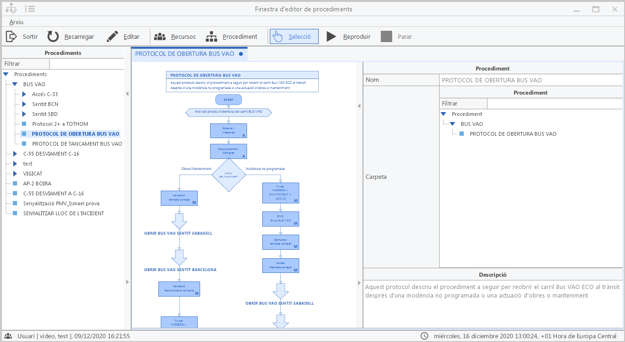

En el menúencontramos las siguientes opciones:

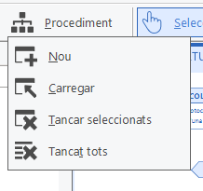

Pulsando en el botónentraremos en modo de edición.
El editor nos permite insertar diferentes tipos de blogs de acción:
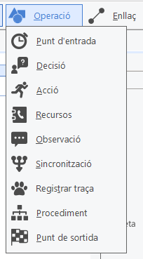
Punto de entrada: Inicio de un procedimiento.
Decisión: Punto de decisión entre varias opciones que determina la dirección del flujo según la respuesta escogida.
Acción: Acción a realizar dentro del procedimiento. Se puede vincular una Macro previamente creada, desde el blog de información -Macro. Las acciones pueden estar en modo:
- Manual
- Validación
- Automático
Recursos: Recursos requeridos. Pueden seleccionarse a partir de la agenda de recursos.
Observación: Objeto tipo "Nota". No interviene en el flujo.
Sincronización: Objeto que requiere completar todos los circuitos previos para permitir continuar con la ejecución del procedimiento.
Registrar Traza: Registro de traza para permitir seguimiento y análisis del procedimiento posteriormente.
Procedimiento: Enlace a otro procedimiento.
Punto de Salida: Final de un procedimiento.

Los blogs se unen mediante la herramienta, empezando por el punto de entrada y terminando en el punto de salida, para completar el diagrama de flujo.
Pulsando en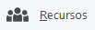se abre la ventana de recursos, que permite agendar distintos recursos que podamos necesitar al implementar un procedimiento (contactos de personal de mantenimiento, del SCT, terceros, etc.)
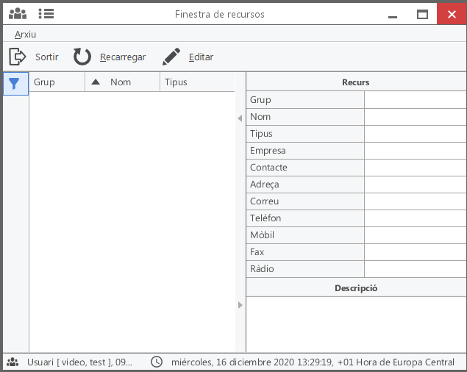

Una vez editado un procedimiento, podemos guardarlo o eliminarlo, con las siguientes opciones presentes en el panel de edición:

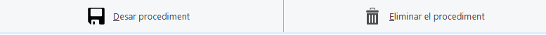

10.1 Enviador de Procedimientos

Herramienta para ejecutar procedimientos creados previamente.
Al abrir un procedimiento en esta ventana, se divide en 4 bloques:
- Árbol de procedimientos: Se muestra el árbol de carpetas con todos los procedimientos creados.
- Dispositivos implicados: Se muestra el árbol de todos los dispositivos implicados en el procedimiento.
- Diagrama de flujo: Área de visualización del diagrama de flujo del procedimiento, donde ejecutar el procedimiento.
- Informaciónde acción: Información relativa a las acciones del blog en curso.
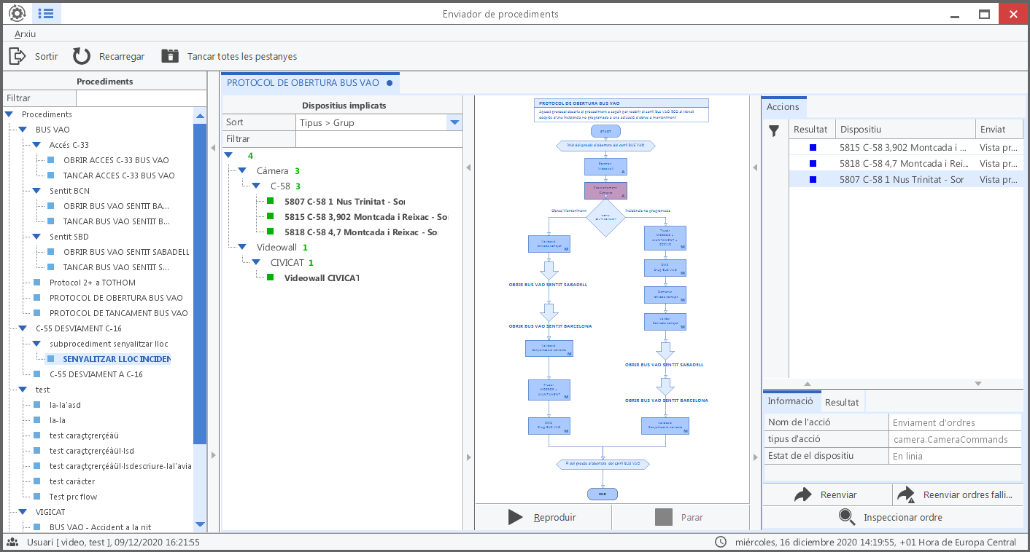

Si al abrir un procedimiento hay algún dispositivo implicado que no comunica, muestra el siguiente mensaje:
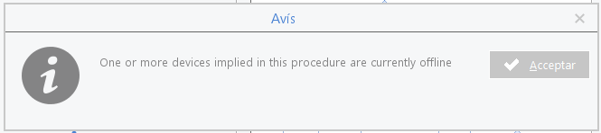

Con los siguientes botones del bloque de diagrama de flujo se puede ejecutar y detener el procedimiento:

Cuando el procedimiento está en ejecución, aparece la acción en curso en amarillo intermitente.
Las acciones manuales requieren doble clic para activarlas.
Una vez que la acción ha sido realizada con éxito, el objeto se pinta de color verde y sigue el curso del diagrama. En caso de que la acción sea fallida, se pinta de color rojo. En el blog de información encontramos opciones para reenviar todas las órdenes, reenviar las órdenes fallidas, o inspeccionar una orden en concreto:
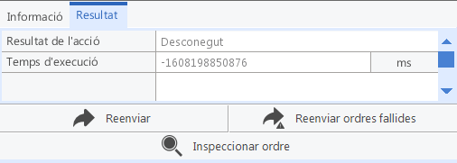

ESQUEMÁTICOS: BUS VAO Y VELOCIDAD VARIABLE

En el menú MAPA – ESQUEMÁTICO se accede a las representaciones vectoriales SVG de los carriles de Velocidad Variable y de BUS-VAO que se gestionan desde el SCT.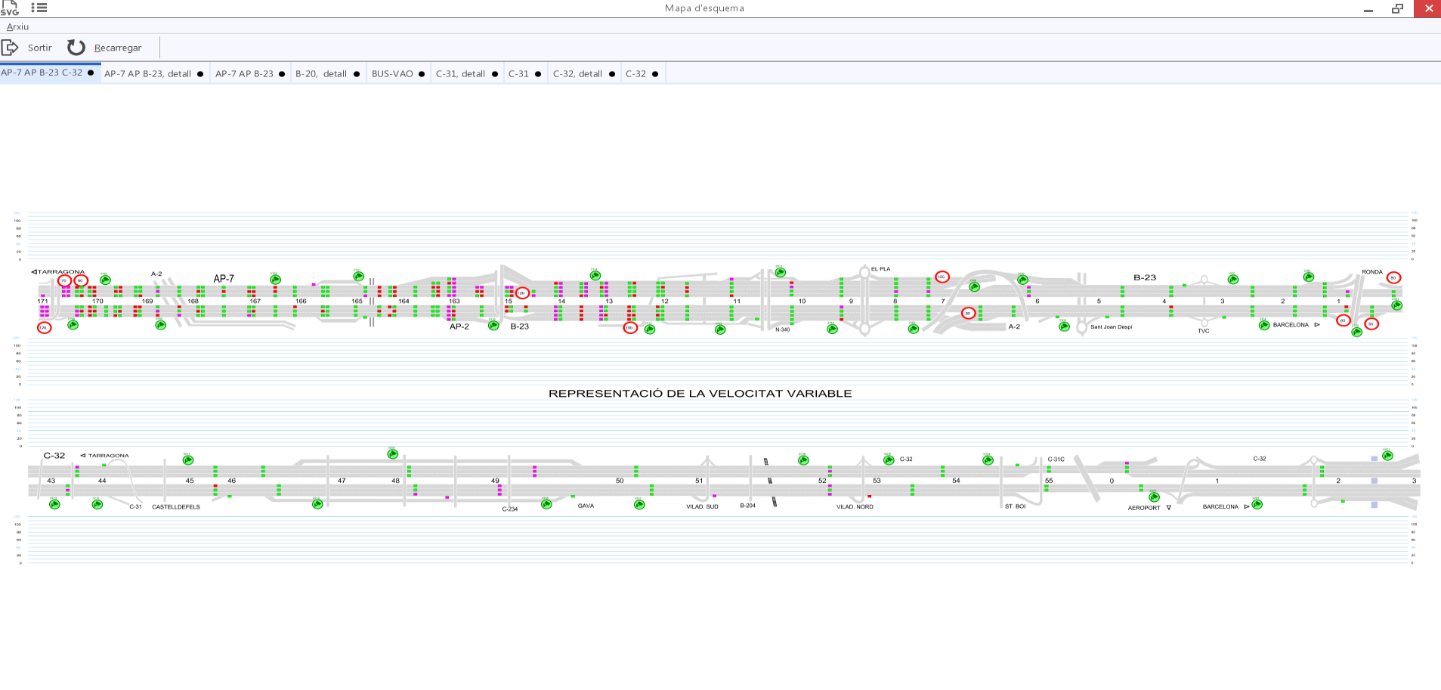 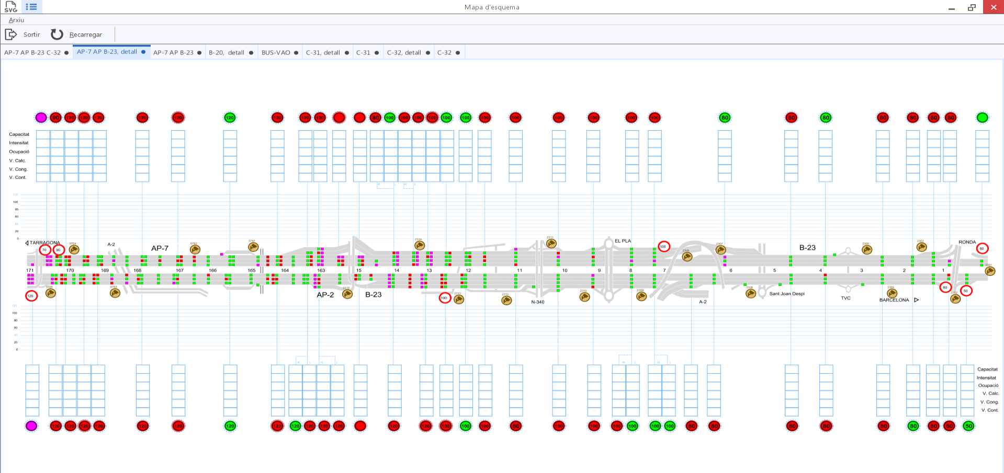
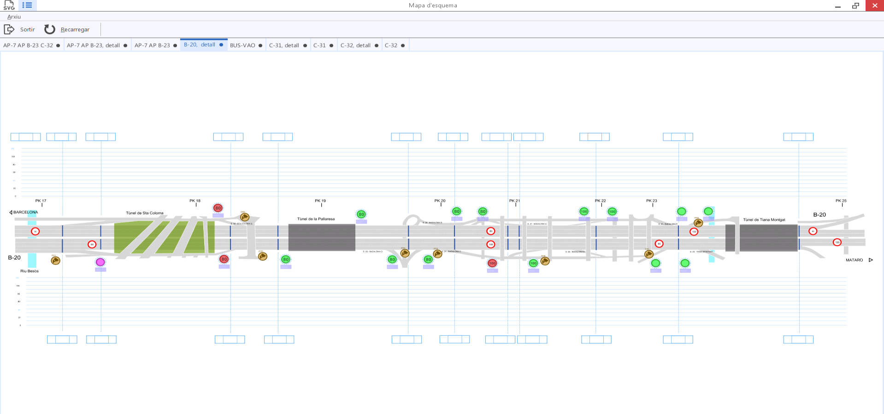
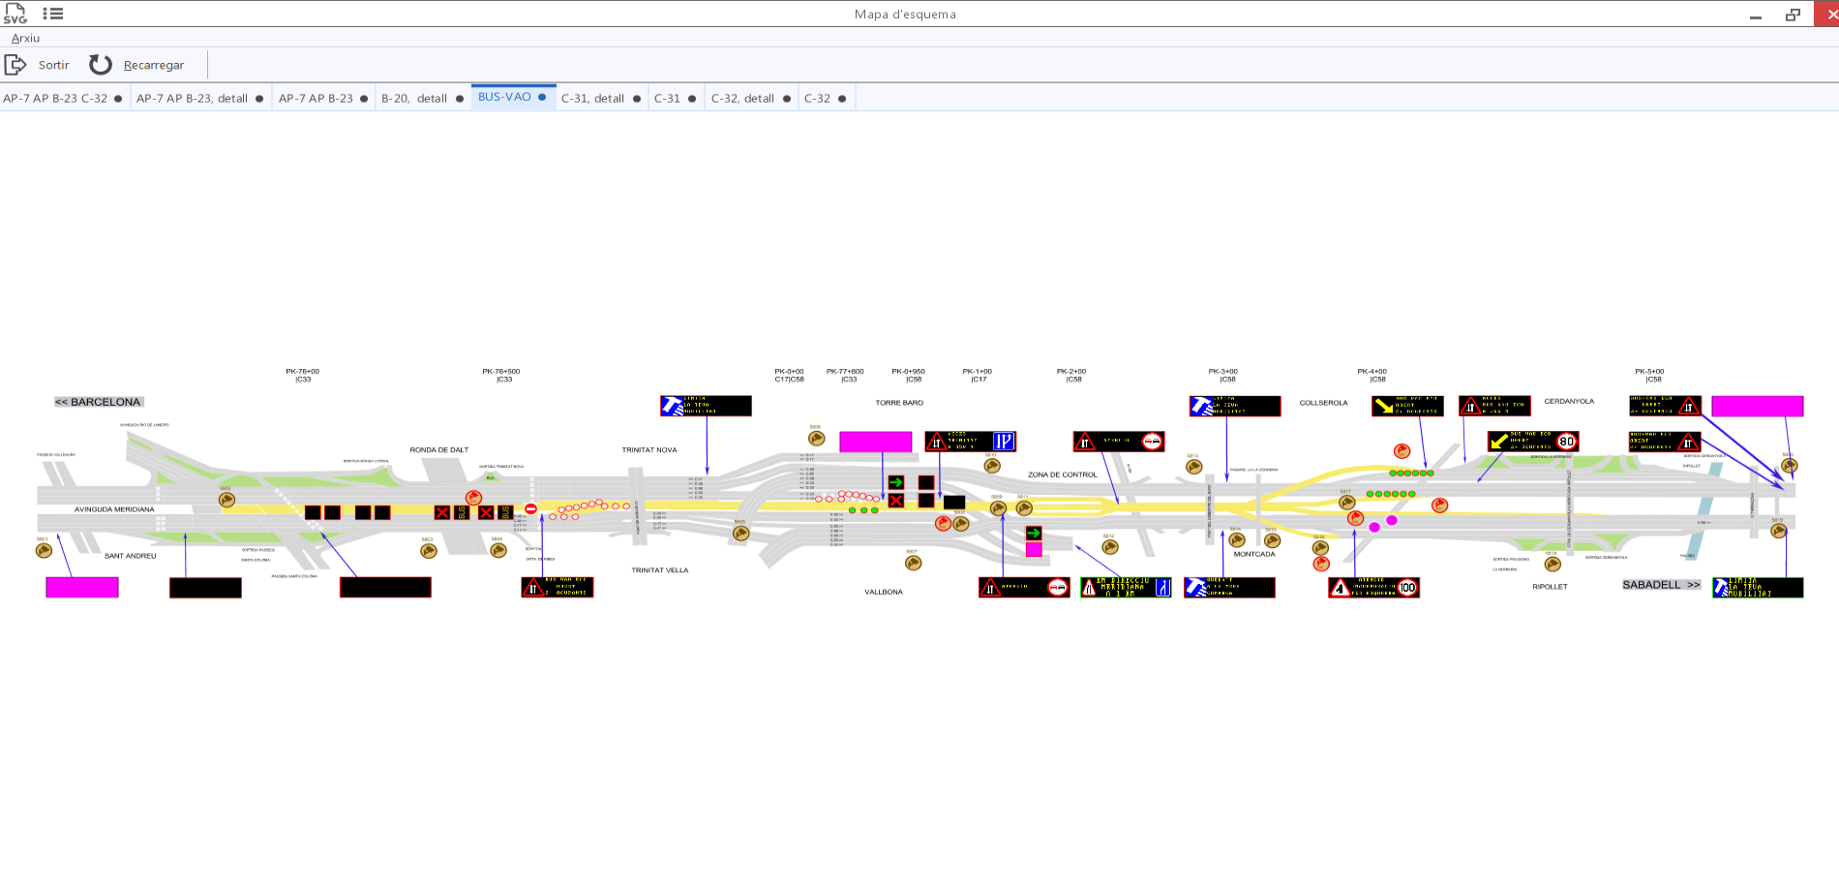
Actuación manual sobre dispositivos
En los distintos carriles se puede actuar sobre:
- Aspa-Flechas (ASF)
- Paneles de Velocidad Variable (PVV)
- Control Límite de Velocidad (CLV)
- Balizas

Haciendo DOBLE CLIC sobre el dispositivo que se desea cambiar, se accede a sus menús de información y actuación.

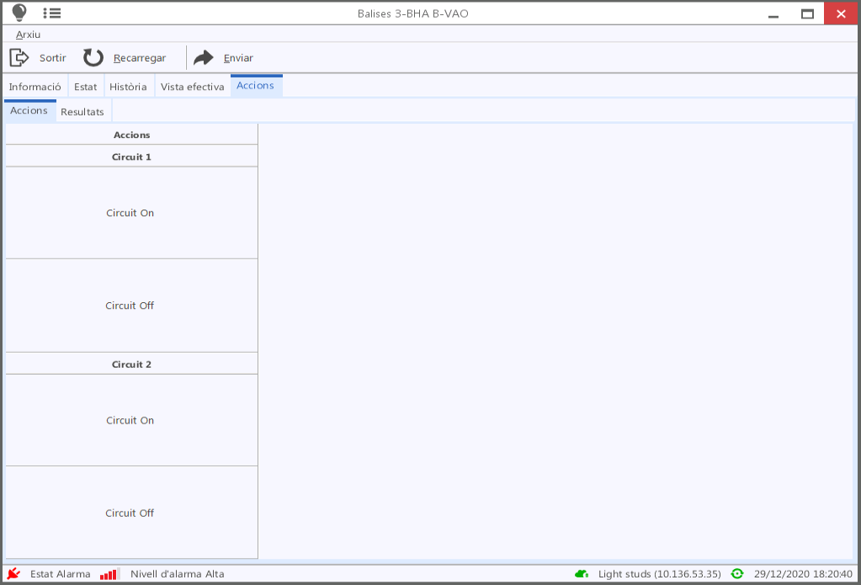
En el caso de las Balisses, permite el encendido de los circuitos .
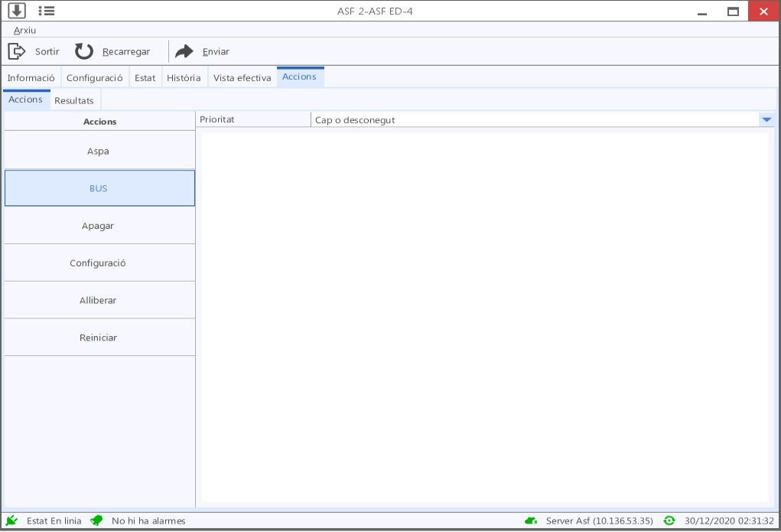
En el caso de los ASF, permite mostrar los estados Aspa, Fletxa, BUS (BUS-VAO), desalojo...
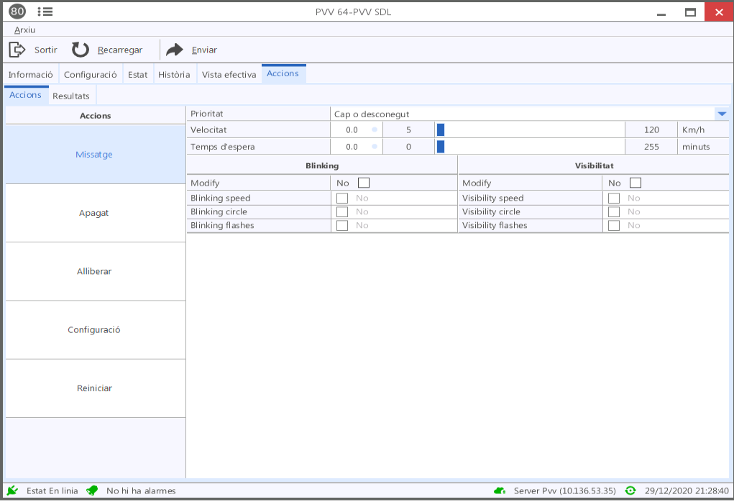
Los PVV permiten el envío de la velocidad que deben mostrar de forma manual, además de otras opciones.

